**令和６年度**

**足うら健康クラブ**



★足の裏から健康になることを目指し、足うら体操を行う教室です。

★月によって膝痛・腰痛予防体操や首肩まわりの体操も行います。

★３か月間で全６回の教室を実施します。

**足うら体操とは？？**

ひとりひとりの足型をとり、足の裏にかかる体重のバランスや足の状態をチェックすることができます。裸足になり、自分で足の指を動かしたり足首を回したりすることで、転倒予防や健康な体をつくることに繋がります。

**◆日　程　　９時３０分～１１時**※すべて木曜日になります

|  |  |  |  |  |  |  |
| --- | --- | --- | --- | --- | --- | --- |
| **１クール** | **４月** | | **５月** | | **６月** | |
| **４日** | **１８日** | **２日** | **１６日** | **６日** | **２０日** |
| **２クール** | **７月** | | **８月** | | **９月** | |
| **４日** | **１８日** | **１日** | **２２日** | **５日** | **１９日** |
| **３クール** | **１０月** | | **１１月** | | **１２月** | |
| **３日** | **１７日** | **７日** | **２１日** | **５日** | **１９日** |
| **４クール** | **１月** | | **２月** | | **３月** | |
| **１６日** | **３０日** | **６日** | **２０日** | **６日** | **２７日** |

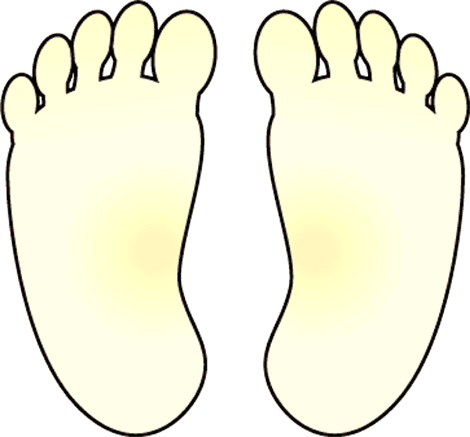

**利用料**

**無料！**

◆**場　所**　　善通寺市民会館１階　集会室

◆**対　象**　　６５歳以上の善通寺市民

◆**定　員**　　１クール　２５名

◆**申　込**　　地域包括支援センターまでお申込みください。

　　　　　　見学もできますので、お気軽にお問い合わせください♪

**申込・問合せ先**

**善通寺市地域包括支援センター(高齢者課内)　🕿６３-６３６４**